Tisk tabulek, grafů a seznamů
Obsah:
Úvod
Koncepce tisku
Tisk rozsáhlých tabulek (seznamů)
Nastavení tiskové stránky
Náhled před tiskem
Zobrazení konce stránek
Nastavení tisku
Dialogové okno „Tisk“
Pravidla pro tisk
Doporučený postup při tisku
Douška závěrem seriálu
Galerie doprovodných obrázků

Úvod
Práce u počítače končí většinou tiskem. Tisknout lze na různé tiskárny: jehličkové, bublinkové (tryskové), laserové… Před tím, než spustíme tisk je třeba zkontrolovat nastavení tiskové stránky a je vhodné simulovat výstup na tiskárnu výstupem na obrazovce – zobrazit náhled. Ten nám pomůže odhalit „defekty“, které je třeba odstranit, které by vadily po vytištění. Zamezíme zbytečnému, opakovanému tisku.
U náhledu si musíme uvědomit, že rozlišení obrazovky je několikrát menší než je rozlišení tiskárny. Proto např. některé zakreslené vodorovné nebo svislé čáry mezi buňkami mohou být tenčí, nebo je nemusíme vidět a přesto se vytisknou.
Poznámka. Nepůjde-li vyvolat náhled před tiskem, pravděpodobně je chyba v nenainstalované tiskárně. Přesně řečeno, v nenainstalovaném ovladači tiskárny. Náhled je simulovaný výstup místo na tiskárnu na obrazovku, a proto musí být nějaká, libovolná tiskárna nainstalovaná.

Koncepce tisku
U malých tabulek je situace jednoduchá. Zadáme náhled a následně tisk.
Je-li tabulka na výšku, tiskneme na list papíru normálně, na výšku.
Je-li tabulka na šířku, tiskneme na list papíru na šířku. Jde o tzv. podélný tisk. Papír se do tiskárny zasune stejně jako u tisku na výšku, jen se programově převrátí tisk znaků, ty se tisknou otočené o 90°. Směr tisku se nastavuje v dialogovém okně „Vzhled stránky“ na kartě „Stránka“ – viz dále, příkaz Soubor|Vzhled stránky…
Horší situace nastane u tabulky, která je na rozsáhlá a tak je na více tiskových stránek.

Tisk rozsáhlých tabulek (seznamů)
U rozsáhlých tabulek, seznamů či modelů je situace složitější.
Tam, kde nám tisk přeteče na více stránek se snažíme, aby jeden rozměr tabulky byl vytištěn na jeden rozměr tiskové stránky. A to buď na výšku nebo na šířku. Ve druhém směru může být tabulka na více stránek.
Čtyři možné situace (základní):
- Tabulka přesahuje jak ve vodorovném, tak svislém směru tiskovou plochu, ale jen o málo.
Při běžném tisku by se tato tabulka vytiskla na čtyři stránky. Viz obrázek.
Zadáme příkaz Soubor|Vzhled stránky… V dialogovém okně „Vzhled stránky“, na kartě „Stránka“ označíme políčko „Přizpůsobit na 1 stránek vodorovně a 1 svisle“, vytiskne se tabulka na jednu stránku. Viz obrázek.
- Tabulka přesahuje ve vodorovném směru na několik stránek a ve svislém směru jen o něco jednu tiskovou stránku.
Při běžném tisku by se tato tabulka vytiskla na mnoho stránek.
Zadáme-li příkaz Soubor|Vzhled stránky… a na kartě „Stránka“ označíme políčko „Přizpůsobit na x stránek vodorovně a 1 svisle“, vytiskne se tabulka ve svislém směru na jednu stránku. Viz obrázek.
Ve vodorovném směru můžeme napsat buď skutečný počet stránek nebo větší (např. 50). Kdybychom zadali menší počet, došlo by k automatickému zmenšení, a to jak ve vodorovném, tak svislém směru stejným procentem. Procentuální zmenšení se týká obou rozměrů.
Na kartě „List“ dialogového okna „Vzhled stránky“ v políčku „Vlevo opakovat sloupce“ označíme identifikační sloupce tabulky. Ty, které by se měly opakovat na všech tiskových stránkách. Opakování identifikace řádků je někdy velice užitečné, usnadňuje orientaci v tabulce.
- Tabulka přesahuje ve vodorovném směru jen o něco jednu tiskovou stránku a ve svislém směru na několik stránek.
Při běžném tisku by se tato tabulka vytiskla na mnoho stránek.
Zadáme-li příkaz Soubor|Vzhled stránky… a na kartě „Stránka“ označíme políčko „Přizpůsobit na 1 stránek vodorovně a x svisle“, vytiskne se tabulka ve vodorovném směru na jednu stránku. Viz obrázek.
Ve svislém směru můžeme napsat buď skutečný počet stránek nebo větší (např. 50). Kdybychom zadali menší počet, došlo by k automatickému zmenšení, a to jak ve vodorovném, tak svislém směru stejným procentem. Procentuální zmenšení se týká obou rozměrů.
Na kartě „List“ dialogového okna „Vzhled stránky“ v políčku „Nahoře opakovat řádky“ označíme identifikační řádky tabulky. Ty, které by se měly opakovat na všech tiskových stránkách. Opakování identifikace sloupců je někdy velice užitečné, usnadňuje orientaci v tabulce.
- Tabulka přesahuje tiskovou plochu jak ve vodorovném, tak svislém směru na několik stránek.
Zde se nedá mnoho dělat. Tabulka se vytiskne na mnoho stránek. Viz obrázek.
Přesahuje-li v jednom směru jen o něco poslední list, můžeme počet listů zredukovat. Zadáme-li příkaz Soubor|Vzhled stránky… a na kartě „Stránka“ označíme políčko „Přizpůsobit na x stránek vodorovně a x svisle“.
Pro usnadnění orientace v tabulce je třeba doplnit popisy řádků a sloupců. Na kartě „List“ dialogového okna „Vzhled stránky“ v políčku „Nahoře opakovat řádky“ označíme identifikační řádky tabulky a v políčku „Vlevo opakovat sloupce“ označíme identifikační sloupce tabulky. Ty, které by se měly opakovat na všech tiskových stránkách.
Obrázky jsou převzaty ze sešitu Tisk_nastavení.xls. Viz též sešit Tisk_Příklady.xls.

Nastavení tiskové stránky
Tisková stránka se nastavuje v dialogovém oknu „Vzhled stránky“. Okno vyvoláme některou z těchto možností:
- zadáme příkaz Soubor|Vzhled stránky…
- v okně náhledu stiskneme tlačítko „Vzhled…“,
- při zobrazení konců stránek v místní nabídce zadáme příkaz „Vzhled stránky…“.
Dialogové okno „Vzhled stránky“ má čtyři karty:
- „Stránka“.
V první sekci určíme směr tisku.
V sekci „Měřítko“ lze určit zvětšení nebo zmenšení (10% až 400% po skocích po 5 %, implicitní hodnota je 100%).
Lze určit, na kolik listů v obou směrech se má oblast dat vytisknout. Odpovídající procento zmenšení se nastaví automaticky. Chceme-li oblast vytisknout zvětšenou, musíme určit měřítko zvětšení oproti normální velikosti. Zadáním počtu stránek se měřítko pouze zmenší. Vrátíme-li nastavení z „Přizpůsobit na…“ na „Upravit na…”, měřítko se neupraví na 100 %. Požadovanou hodnotu musíme nastavit ručně.
Zde zkontrolujeme nebo vybereme formát papíru a nastavíme kvalitu tisku. Kvalita je v počtech bodů na palec (dpi = dot per inch). Nabídka závisí na tiskárně.
Při potřebě číslovat od jiné než první stránky zapíšeme počáteční číslo do políčka „Číslo první stránky“ místo textu „automaticky“. Číslování obnovíme na automatické zrušením zapsané hodnoty klávesou Delete nebo Backspace a zavřením okna.
- „Okraje“.
Zde se určí velikost okrajů (horního, dolního, levého a pravého okraje) a tím velikost tiskové plochy.
Vzdálenost záhlaví a zápatí určuje horní a dolní okraj textu. Do těchto míst se tiskne stránkování, název firmy, název práce (do které se tabulky či grafy vkládají) atd. U jehličkových tiskáren musí být zápatí min 1,8 cm, u tryskových (bublinkových) 1,5 cm a u laserových může zůstat výchozí velikost – 1,3 cm. Velikost je dána podávacím mechanismem. Údaje lze nastavit přetáčecími tlačítky nebo zapsat přesně z klávesnice.
Aby text v záhlaví a zápatí nepřekrýval data, musí být velikost „Záhlaví“ menší než „Horní okraj“ a velikost „Zápatí“ menší než „Dolní okraj“. Tento prostor by měl být tak veliký, aby se do něj vešel text zapsaný na kartě „Záhlaví a zápatí”. Jinak bude přesahující text vytištěn do prostoru dat, případně se vytiskne na další stránce.
Zde též lze určit, aby se tištěná oblast umístila doprostřed tiskové stránky (ne listu papíru) v zadaném směru.
- „Záhlaví a zápatí“
Text pro záhlaví a zápatí lze:
- Vybrat ze seznamu předdefinovaných položek.
- Po stisku tlačítka „Vlastní záhlaví…”, resp. „Vlastní zápatí…“ text zapsat přímo do jednoho ze tří oddílů. Údaje zapisujeme z klávesnice nebo vkládáme tlačítky z panelu nástrojů. Každý údaj může mít vlastní font, řez a velikost. Text v záhlaví a zápatí může mít až 255 znaků. Víceřádkový text docílíme klávesou Enter.
U Excelu 2002 lze do záhlaví vložit obrázek, např. logo firmy. To je stejné jako ve Wordu. Obrázek zformátujeme po stisku tlačítka „Formát obrázku“: velikost, barvu, jas, kontrast, lze změnit velikost.
- „List“.
Do políčka „Oblast tisku“ se zapisuje oblast buněk pro tisk a to souřadnicemi nebo názvem oblasti. Toto políčko je běžně prázdné. Určíme-li oblast tisku (příkaz Soubor|Oblast tisku|Nastavit oblast tisku), doplní se určená oblast automaticky do tohoto políčka.
Sekce „Tisk názvů“ je běžně prázdná. Využije se u rozsáhlé tabulky pro opakování popisu sloupců – políčko „Nahoře opakovat řádky“ a řádků – políčko „Vlevo opakovat sloupce“. Souřadnice určíme najetím kurzorem myši do prostoru tabulky. Jsou v absolutní adresaci, tedy se znakem $. Např. $2:$3 je dvouřádkové záhlaví sloupců a $B:$C je dvousloupcové záhlaví řádků. Řádky a sloupce mohou být zadány současně, to se použije u tabulky rozsáhlé v obou směrech. Viz soubor Tisk_Příklady.xls, list „Matice“.
Označením položky „Mřížka“ určíme její tisk. Mřížka se implicitně netiskne. Zobrazení mřížky nemá na tisk žádný vliv. Zobrazení mřížky se určí na kartě „Zobrazení“ dialogového okna „Možnosti“ (příkaz Nástroje|Možnosti…) položkou „Mřížky“. Mřížka se vytiskne v barvě určené v políčku „Mřížky – Barva mřížky“.
Položku „Černobíle“ označíme, když na nebarevné tiskárně není převod barev na odstíny šedé vhodný. Plovoucí grafy a objekty jsou převedeny na vzorky. Barevné pozadí buněk je ignorováno.
Postačí-li tisk v horší kvalitě, označíme položku „Koncept". Tisk bude rychlejší. Potlačí se tisk ohraničujících čar, netisknou se žádné vložené objekty (obrázky ani plovoucí grafy). Barevné písmo je zachováno, barevné pozadí buněk ignorováno. Netiskne se mřížka, i když je pro tisk označena. Při označení položky „Záhlaví řádků a sloupců“ se tiskne jen záhlaví sloupců, nikoli řádků. Komentáře se nevytisknou, byť je jejich tisk označen.
Položka „Komentáře“. Implicitně je jejich tisk potlačen. Při výběru „Na konci listu“ se všechny komentáře vytisknou na nový list po tisku dat. Vytiskne se souřadnice buňky, jméno autora a komentář v základním fontu. Při výběru položky „Podle zobrazení na listu“ se uplatní jen při zobrazených komentářích, jinak se komentáře netisknou. Komentáře se zobrazí jako bubliny u buněk a mohou se překrývat či zakrývat buňky.
Položka „Chyby v buňkách“ umožňuje zvolit způsob tisku chyb. Tisk chybových hodnot lze potlačit. Tato možnost je však jen u Excelu 2002.
Na kartě lze změnit směr tisku a tím i číslování stránek.
- „Graf“. Tato karta nahrazuje kartu „Tisk“ při výběru samostatného listu s grafem.
V první sekci určíme, jak se má graf vytisknout:
- „Na celou stránku“. Velikost grafu se přizpůsobuje volné ploše papíru. Graf zaplní celý volný prostor a v důsledku toho dojde ke změně jeho proporcí a není tedy vhodný k odečítání hodnot.
- „Podle stránky“. Velikost grafu se přizpůsobí menšímu rozměru stránky. Proporce grafu jsou zachovány. Toto nastavení je vhodné pro odečítání hodnot z grafu.
- „Vlastní“. Graf bude vytištěn v proporcích, jak vypadá na obrazovce. Rozměr není závislý na rozměru stránky.
Dále lze určit kvalitu tisku:
- „Koncept“. rychlejší tisk horší kvality.
- „Černobílý tisk“. Vhodné u nebarevné tiskárny. Barvy jsou nahrazeny vzorky. Není-li tato volba pro obyčejnou tiskárnu označena, tisknou se barvy v odstínech šedi. Na barevné tiskárně se graf tiskne barevně, některé tmavší barvy však budou černé.
Implicitně se graf tiskne na šířku a na celou stránku. Nelze určit měřítko zobrazení grafu. Velikost lze ovlivnit nastavením okrajů na kartě „Okraje“.
- Význam tlačítek.
- „Tisk…“ – zobrazí se dialogové okno „Tisk“ pro určení vlastního tisku.
- „Náhled“ – slouží pro zobrazení stránky před tiskem.
- „Možnosti…“ – zobrazí se dialogové okno pro nastavení parametrů tiskárny. Nabídka je podle instalovaných ovladačů tiskárny.

Náhled před tiskem
Při náhledu před tiskem se aktivní list sešitu zobrazí v okně, kde při horním okraji jsou tlačítka panelu nástrojů. Na spodním okraji je stavový řádek obsahující informaci o aktivní stránce a celkovém počtu stránek pro tisk.
V okně náhledu se zobrazí stránka tak, jak ji obdržíme na tiskárně.
Náhled vyvoláme:
- příkazem Soubor|Náhled,
- tlačítkem „Náhled“ ve standardním panelu nástrojů,
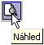
- tlačítkem „Náhled“ v dialogovém okně „Vzhled stránky“,
- tlačítkem „Náhled“ v dialogovém okně „Tisk“,
- klepnutím na tlačítko „Tisk“ ve standardním panelu nástrojů při stisknuté klávese Shift.
Náhled ukončíme stiskem klávesy Esc.
Význam tlačítek v panelu nástrojů:
- „Další“ a „Předchozí“ – zobrazení následující nebo předchozí tiskové stránky.
- „Lupa“ – přiblížení a oddálení zobrazené stránky.
- „Tisk…“ – vyvolání dialogového okna „Tisk“.
- „Vzhled“ – vyvolání dialogového okna „Vzhled stránky“.
- „Okraje“ – zakreslení okrajů do náhledu. Opakovaným stiskem se okraje skryjí.
- „Zobrazení konce stránek“ nebo alternativně „Normální zobrazení“ – přechod do druhého zobrazení, než ze kterého byl náhled vyvolán.
- „Zavřít“ – zavření okna s náhledem.
- „Nápověda“ – zobrazení okna s nápovědním systémem.

Zobrazení konce stránek
Někdy je vhodné v normálním zobrazení nechat zakreslit konce stránek. Zadáme příkaz Nástroje|Možnosti… a na kartě „Zobrazení“ označíme položku „Konce stránek“. Ty se zakreslí tenkou čárkovanou čarou na hranicích buněk. Vidíme tedy, kde se stránky lámou. Zmenšením šířky sloupců a výšky řádků lze zalomení stránek změnit.
Další možností, jak zobrazit konce stránek, je vyvolat „Zobrazení konce stránek“. Zadáme příkaz Zobrazit|Konce stránek. Zobrazení aktivního listu sešitu se přepne. Vidíme jen zaplněnou část aktivního listu sešitu. Další příklad. V tomto zobrazení lze vykonávat veškeré operace jako v zobrazení normálním. Viz sešit Tisk_nastavení.xls a Tisk_Příklady.xls.
Příkaz je dostupný jen při aktivním buňkovém kurzoru, ne na listu s grafem nebo při označeném grafu na listu s daty. Buňky, které budou vytištěny, jsou zobrazeny bíle (nebo podbarvené) a oblasti listu, které se tisknout nebudou, jsou šedé.
Konce stránek mohou být dvou druhů:
- čárkovanou středně tlustou modrou čarou – automaticky vytvořené konce stránek,
- plnou tlustou modrou čarou – ručně nastavené konce stránek.
Hranici mezi stránkami a tisknutou a netisknutou oblastí lze upravit kurzorem myši tažením za tyto hranice.
V zobrazení „Konce stránek“ se list zobrazí ve stavu, v jakém se bude tisknout.
Potřebujeme-li vložit nové hranice pro tisk, postavíme buňkový kurzor na místo, kde má být nová hranice a zadáme příkaz Vložit|Konec stránky nebo v místní nabídce „Vložit konec stránky“. Hranice se přidá vlevo od buňky a nad ní. Ručně vložený konec stránky odstraníme příkazem Vložit|Odstranit konec stránky nebo v místní nabídce příkazem „Odstranit konec stránky“. Před zadáním příkazu musí být buňkový kurzor pod vloženou hranicí nebo vpravo od ní.
Návrat na automatické konce stránek na celém listu lze provést pouze příkazem místní nabídky „Obnovit všechny konce stránky“. Viz obrázek.
Může nastat situace, že i když jsou zrušeny všechny hranice stránek, příkaz „Obnovit všechny konce stránky“ v místní nabídce není dostupný. Potom je třeba zadat příkaz Soubor|Vzhled stránky a na kartě „Stránka“ nastavit měřítko zobrazení na 100%.

Nastavení tisku
Tisk se nastavuje a zadává v dialogovém okně „Tisk“. Okno vyvoláme těmito způsoby:
- příkazem Soubor|Tisk…,
- tlačítkem „Tisk…“ na panelu nástrojů v náhledu,
- tlačítkem „Tisk“ v dialogovém okně „Vzhled stránky”,
- klávesovou zkratkou Ctrl+P, resp. Ctrl+Shift+F12.
Bezprostřední tisk na předdefinovanou tiskárnu bez zobrazení dialogového okna spustíme tlačítkem „Tisk“ ve standardním panelu nástrojů.
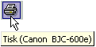
Stiskneme-li v okně s náhledem tlačítko „Tisk“, vyvoláme dialogové okno pro tisk. Vrátíme-li se zpět do náhledu stiskem tlačítka „Náhled“ a opět stiskneme tlačítko „Tisk“ (nyní v náhledu), dojde již přímo k tisku. Opakovaný stisk tlačítka „Tisk“ v panelu nástrojů v náhledu vede k bezprostřednímu výstupu na tiskárnu.

Dialogové okno „Tisk“
Dialogové okno „Tisk“ pro nastavení parametrů tisku a vlastní tisk nemá žádnou kartu, jen položky uspořádané do sekcí:
- V sekci „Tiskárna“ vybereme vhodnou tiskárnu – je-li jich připojeno více, např. v síti.
- Význam položek v sekci „Rozsah tisku“:
- „Vše“ – vytisknout všechna data, všechny stránky na aktivním listu.
- „Stránky“ – vytisknout zapsaný souvislý blok stránek.
- Význam položek v sekci „Tisknout“:
- „Výběr“ – vytiskne se jen označená oblast buněk. Tato oblast má přednost před oblastí označenou příkazem Soubor|Oblast tisku|Nastavení oblasti tisku (viz dále).
- „Aktivní listy“ – vytisknou se data na aktivním listu nebo na všech označených listech sešitu. Označené listy sešitu mohou tvořit souvislý nebo i nesouvislý blok. Souvislý blok listů vytvoříme při stisknuté klávese Shift a nesouvislý při stisknuté klávese Ctrl klepnutím na záložky listů.
- „Celý sešit“ – vytisknou se data na všech listech sešitu. Prázdné listy jsou ignorovány.
Na listech, na kterých je označena oblast tisku (příkaz Soubor|Oblast tisku|Nastavení oblasti tisku) se vytiskne jen tato oblast.
Při tisku grafu umístěném na samostatném listu není dostupná položka „Výběr“.
Při tisku grafu umístěném jako vložený objekt na list s buňkami (graf je označený) se zobrazí jen položka „Vybraný graf“.
- Tlačítkem „Vlastnosti…“ zobrazíme dialogové okno pro nastavení parametrů tiskárny. Jde o analogii tlačítka „Možnosti“ u vzhledu stránky.
- Tlačítkem „Náhled“ simulujeme výstup na tiskárnu výstupem na obrazovku.
- Položka „Tisk do souboru“ slouží pro výstup do tiskového souboru. Takřka se nepoužívá.
Excel 2002 nabízí ještě jednu možnost. Příkazem Nástroje|Možnosti…, karta „Mezinárodní“, položka „Povolit záměnu formátů A4 a Letter“ dojde při tisku k záměně těchto formátů. Listy se formátují podle nastavení na kartě „Stránka“.

Pravidla pro tisk
Při tisku se uplatní tato pravidla:
- Na aktivním listu se vytisknou všechna data. Vytisknou se všechny stránky počínaje buňkou A1 a konče nejspodnější buňkou napravo.
- Je-li na aktivním listu vybrána oblast tisku (tisková oblast), vytiskne se jen tato oblast. Oblast tisku vybereme postupem:
- Označíme oblast buněk, souvislou či nesouvislou.
- Zadáme příkaz Soubor|Oblast tisku|Nastavit oblast tisku.
Je-li vybrána nesouvislá oblast tisku, vytiskne se každá souvislá oblast na samostatném listu. Podle obrázku se tedy vytisknou tři stránky.
Označená oblast tisku se automaticky dolní do políčka „Oblast tisku“ na kartě „List“ dialogového okna „Vzhled stránky“.
- Oblast buněk vyznačená na listu má při označené položce „Výběr“ v dialogovém okně „Tisk“ přednost před oblastí zapsanou do políčka „Oblast tisku“ v dialogovém okně „Vhled stránky“ na kartě „List“.
- Data na několika listech vytiskneme tak, že listy označíme, zadáme příkaz Soubor|Tisk a v dialogovém okně označíme položku „Aktivní listy“.
Může jít jak o nesouvislou, tak souvislou oblast listů.
- Data v celém sešitu vytiskneme zadáním příkazu Soubor|Tisk a označením položky „Celý sešit“ v dialogovém okně. Listy bez dat se netisknou.

Doporučený postup při tisku
Rozhodneme-li se pro tisk, měli bychom učinit tyto kroky:
- Kontrola nastavení vzhledu stránky. Zadáme příkaz Soubor|Vzhled stránky… a na kartách dialogového okna „Vzhled stránky“ nastavíme parametry tiskové stránky.
Označíme-li před zadáním příkazu více stránek, platí nastavení určené v dialogovém okně „Vzhled stránky“ pro všechny označené listy.
- Je-li to vhodné, určíme oblast tisku. Označíme oblast a zadáme příkaz Soubor|Oblast tisku|Nastavit oblast tisku.
- Podíváme se, jak by dopadl výstup na tiskárnu. Zadáme příkaz Soubor|Náhled nebo stiskneme tlačítko „Náhled“ na panelu nástrojů „Formátování“.
- Nejsme-li spokojeni – provedeme úpravy a po nich pokračujeme bodem 3.
Jsme-li spokojeni – zadáme příkaz Soubor|Tisk…

Douška závěrem seriálu
Tímto náš seriál končí. Věřím a doufám, že Vám pomohl lépe zvládnout nepřeberné možnosti Excelu.
Budete-li mít nějaké dotazy či náměty, můžete napsat na e-mailovou adresu mibroz@mbox.vol.cz. Jen prosím uveďte, že jste čtenáři počítačového magazínu CHIP. To abych věděl, jaké znalosti mohu předpokládat a do jaké podrobnosti odpovědět.
Přeji Vám příjemnou práci s Excelem, a nejen s ním.
Člověk si občas u programu zanadává, ale většinou to není chyba software, ale naše neznalost. Někdy stačí jen ťuknout a víme jak dál. Proto má nabídka.
Takže ještě jednou – s pozdravem
Milan Brož

Galerie doprovodných obrázků
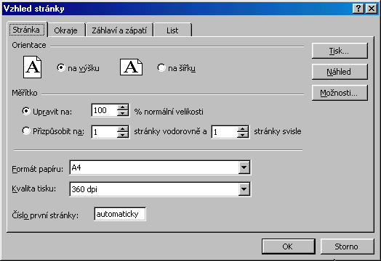
Dialogové okno „Vzhled stránky“, karta „Stránka“

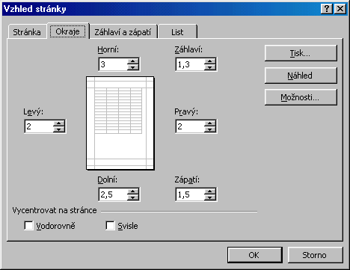
Dialogové okno „Vzhled stránky“, karta „Okraje“

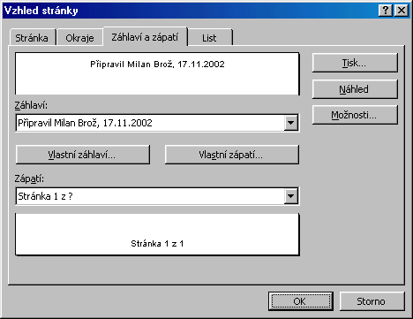
Dialogové okno „Vzhled stránky“, karta „Záhlaví a zápatí“

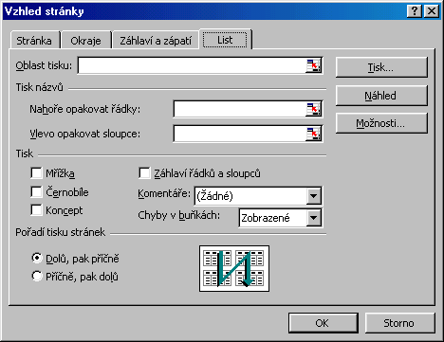
Dialogové okno „Vzhled stránky“, karta „List“

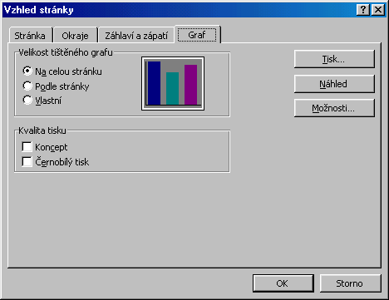
Dialogové okno „Vzhled stránky“, karta „Graf“

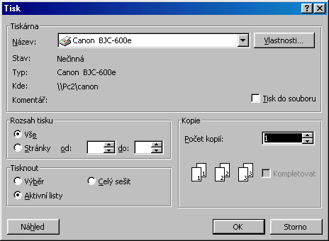
Dialogové okno „Tisk“ při tisku tabulky

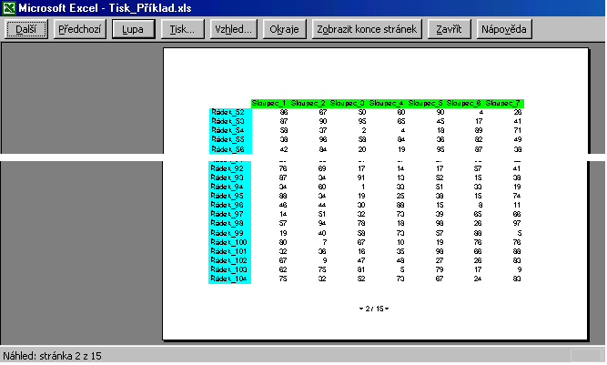
Náhled před tiskem

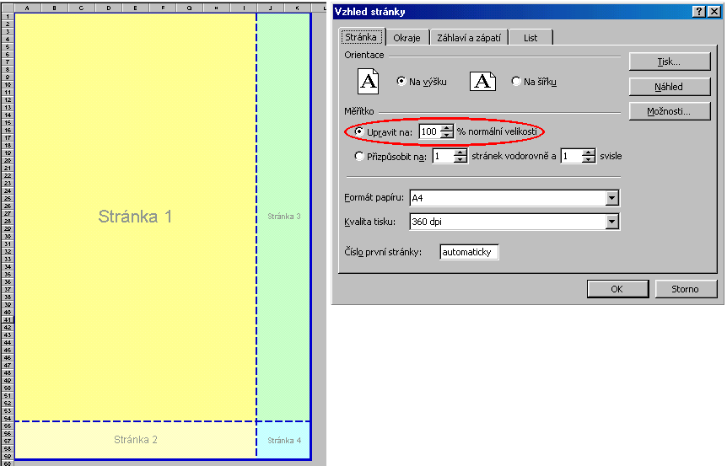
Tisk tabulky přesahující jednu stránku

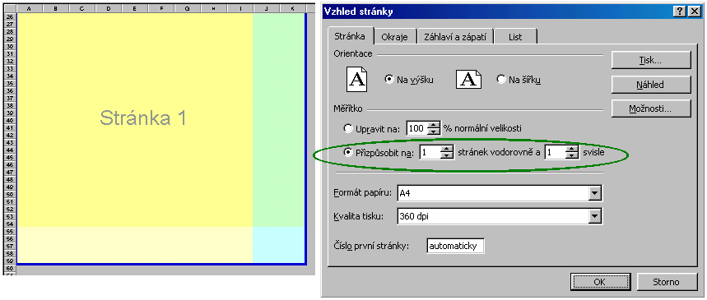
Úprava tisku tabulky přesahující jednu stránku – tisk na jednu stránku

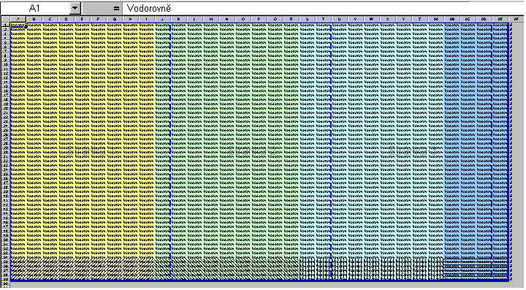
Tisk tabulky na několik stránek ve vodorovném směru

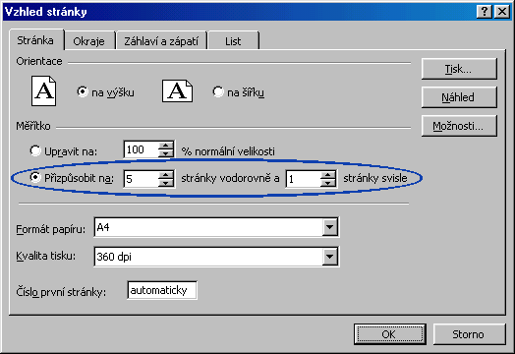
Nastavení pro tisk tabulky na několik stránek ve vodorovném směru

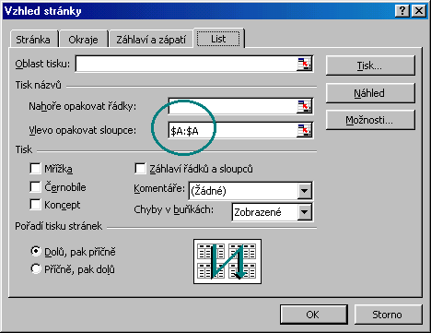
Nastavení opakování popisu řádků na všech stránkách

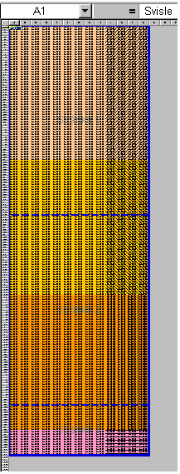
Tisk tabulky na několik stránek ve svislém směru

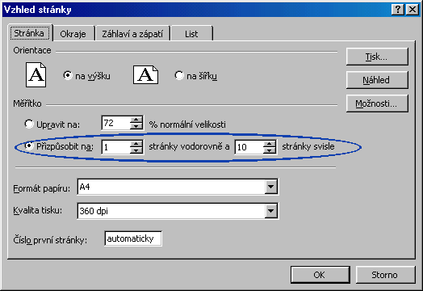
Nastavení pro tisk tabulky na několik stránek ve svislém směru

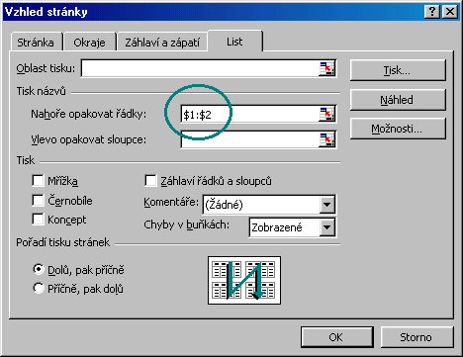
Nastavení opakování popisu sloupců na všech stránkách

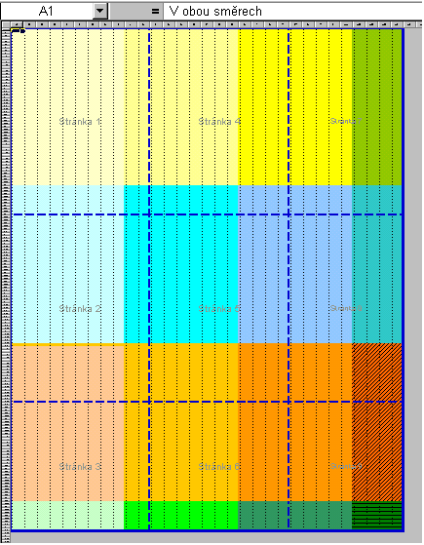
Tisk tabulky na několik stránek ve vodorovném i svislém směru

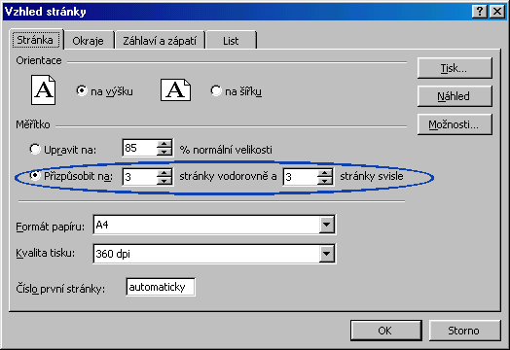
Nastavení pro tisk tabulky na několik stránek ve vodorovném i svislém směru

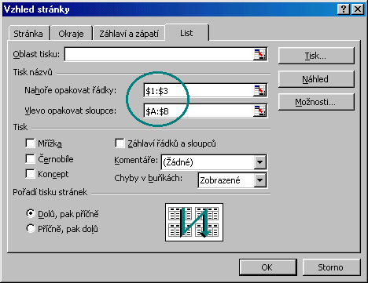
Nastavení opakování popisu řádků a sloupců na všech stránkách

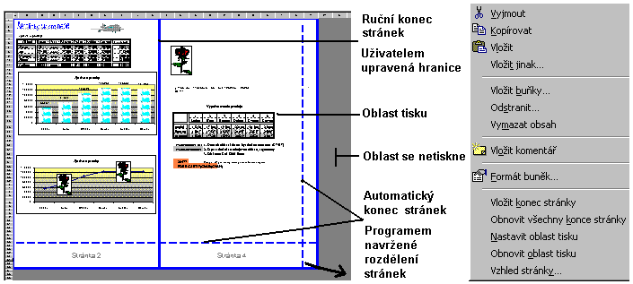
Zobrazení konců stránek a místní nabídka příkazů při tomto zobrazení

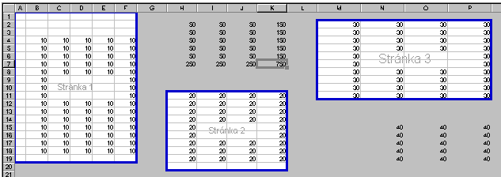
Výběr oblasti tisku

* * * *
* * *
*

